المقطع الثانية : الحياة الاجتماعية
الوحدة الثاني : المعلم الجديد

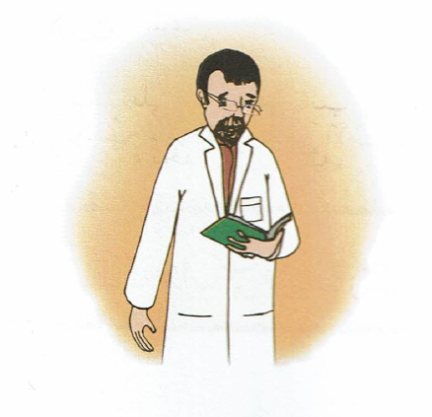

السنة الرابعة

رامي والمعلم الجديد
كانَ مُعَلِّمُ الصَّفِّ الخامِسِ الجَديدُ فَريدٌ يُلاحِظُ التَّأَخُّرَ المُتَكَرِّرَ لِتِلميذِهِ رامي وَعَدَمَ اهتِمامِهِ بِهَندامِهِ، وَقَدْ كَتَبَ ذاتَ يَومٍ في سِجِلِّ مُلاحَظاتِهِ: "رامي تِلميذٌ كَئيبٌ مُهمِلٌ لِدِراسَتِهِ، لَيسَ لَهُ صَديقٌ، يَنامُ أحيانًا أثناءَ الدَّرسِ، وَعَلاماتُهُ مُتَدَنِّيَةٌ، وَوالِداهُ لا يَحضُرانِ لِلسُّؤالِ عَنهُ، خَلفَ نَظَراتِهِ حُزنٌ دَفينٌ..
فَكَّرَ فَريدٌ في مُقابَلَةِ والِدَي رامي، فَقامَ بِتَتَبُّعِهِ عِندَ عَودَتِهِ إلى المَنزِلِ، ثُمَّ سَأَلَ أَحَدَ جِيرانِهِ عَن عائِلَتِهِ، لِيَتَفاجَأَ بِأَنَّ رامي كانَ تِلميذًا مُمتازًا، وَلَكِنَّ وَفاةَ والِدِهِ مُنذُ سَنتَينِ وَمَرَضَ أُمِّهِ جَعَلاهُ يَذهَبُ لِلْعَمَلِ عِندَ الخَبَّازِ صَباحًا قَبلَ ذَهابِهِ إلى المَدرَسَةِ لِيُوَفِّرَ ثَمَنَ الدَّواءِ لِوالِدَتِهِ
مُنذُ ذلِكَ اليَومِ لَمْ يَذهَبْ رامي لِلمَخبَزَةِ مُجدَّدًا، فَلَقَدْ أَصبَحَ المُعَلِّمُ يُحضِرُ الطَّعامَ وَالدَّواءَ لِوالِدَتِهِ بِانتِظامٍ، وَيُخَصِّصُ وَقتًا إِضافِيًّا لِتَدريسِ رامي في مَنزِلِهِ حَتّى يَستَدرِكَ تَأَخُّرَهُ في الدِّراسَةِ.

بَعدَ خَمسَةَ عَشَرَ عامًا تَفاجَأَ المُعَلِّمُ فَريدٌ بِوَرَقَةٍ أَسفَلَ بابِهِ كُتِبَ عَلَيها: "مُعَلِّمي، اِلْتَقَيتُ مُدَرِّسِينَ كُثُرًا خِلالَ دِراسَتي، وَلَكِنَّكَ أَفضَلُ مُعَلِّمٍ في حَياتي، يُشَرِّفُني أَن تَحضُرَ حَفلَ تَخَرُّجي لِتَصعَدَ فَوقَ مَنصَّةِ التَّشريفِ مَكانَ والِدي، فَقَدْ أَصبَحتُ طَبيبًا... اِبنُكَ رامي

السنة الرابعة المادة : لغة عربية
المقطع التعليمي(02): الحياة الاجتماعية الأسبوع : 2
الميدان : فهم المكتوب النشاط : قراءة اجمالية
الموضوع : المعلم الجديد
مؤشرات الكفاءة : يقرأ النص قراءة سليمة ومسترسلة، وفهم المعاني الظاهرة وبعض المعاني الخفية.

التقويم | الوضعيات التعلمية والنشاط المقترح | المراحل
يفهم السؤال ويجيب عنه | لاحظ هذا البيت: "قف للمعلم وفه التبجيلا * كاد المعلم أن يكون رسولا"  ماذا تفهم من هذا البيت الشعري؟لماذا يجب أن نظهر الاحترام للمعلم؟ | مرحلة الانطلاق
يجب على الاسئلة لبناء النص  يكتشف الشخصيات  ويعبر عنها  يعبر عن الصور  يقرأ فقرات من  النص قراءة صحيحة  يجيب عن الأسئلة  يوظف الكلمات  الجديدة في جمل  يستخرج القيم  ويتحلى بها | النشاط الأول:  فتح الكتاب ص 31 وملاحظة الصورة المصاحبة للنص  ماذا تشاهد في الصورة؟  قراءة صامتة للنص من طرف التلاميذ  - طرح أسئلة تشخيصية :  من هي الشخصيات الرئيسية في النص؟  ما اسم الجمعية الخيرية التي تعمل لصالح السكان  قراءة النص قراءة نموذجية من طرف المعلم مستعملا الإيحاء لتقريب المعنى  ترك فسحة للتلاميذ للقراءة الصامتة.  مطالبة التلاميذ بالتداول على القراءة، (فقرة/فقرة يبدأ بالمتمكنين حتى  لا يدفع المتأخرين إلى ارتكاب الأخطاء)  تذليل الصعوبات أثناء القراءة وشرح المفردات الجديدة  مناقشة التلاميذ عن فحوى النص والمعنى الظاهري له بالأسئلة المناسبة.  مناقشة افكار الفقرة من خلال الأسئلة  المستوى الحرفي : صف المدرسة التي جاءها المعلم الجديد.  - من الذي سيسكن الدار التابعة للمدرسة؟  - استخرج من النص عبارة تدل على أن المعلم سيمكث طويلا في القرية  - كيف استقبل سكان القرية المعلم الجديد ؟ هل يستحق المعلم كل هذا التبجيل ؟  - حدد الفكرة الرئيسية للنص؟  المستوى الاستنتاجي :  هل سيمكث المعلم طويلا في القرية ؟ استخرج العبارة التي تدل على ذلك .  - - بم أحس المعلم عندما تفقد محيط المدرسة؟ هل هو محق في ذلك؟.  المستوى النقدي :  - في رأيك هل يستحق المعلم أن يبجل ويقدر؟  ما القيم التي ركز عليها الكاتب في هذا النص ؟  استنتج الأفكار الجزئية  انجاز أيقونة أثري لغتي ص 32 | مرحلة بناء التعلمات
  مرادفها | الكلمة | مرادفها | الكلمة
  نزاع | خلاف | ترحيب واحتفاء | حفاوة
  تعب | عياء | المظهر | الهندام
يجيب عن الأسئلة | طرح أسئلة أخرى قصد الإلمام بالموضوع  إنجاز التمارين في دفتر الأنشطة، التمرين رقم4 ص16 | الاستثمار

شَرْحُ المُفْرَدَاتِ الصَّعْبَةِ
- يُلاحِظُ: يُرَاقِبُ
- المُتَكَرِّرُ: المُعَادُ أَكْثَرَ مِنْ مَرَّةٍ
- اهتِمَامٌ: اعْتِنَاءٌ
- هِنْدَامُهُ: مَظْهَرُهُ
- سِجِلٌّ: كُرَّاسٌ لِلتَّدْوِينِ وَالكِتَابَةِ
- كَئِيبٌ: حَزِينٌ
- مُهْمَلٌ: غَيْرُ مُهْتَمٍّ
- نَتِيجَةٌ ضَعِيفَةٌ: عَلامَةٌ ضَعِيفَةٌ
- حُزْنٌ دَفِينٌ: حُزْنٌ عَمِيقٌ وَمَخْفِيٌّ
- يُخَصِّصُ وَقْتًا: يَجْعَلُ لَهُ وَقْتًا
- يَسْتَرْدِكُ: يُسْتَدْرِكُ مَا فَاتَهُ
- مَنْصَّةٌ: المَكَانُ الَّذِي يَقِفُ عَلَيْهِ النَّاجِحُ لِيَسْتَلِمَ الشَّهَادَةَ

الأجوبة
- شخصيات القصة هي: المعلم، رامي، والدة رامي، الجار.
- نعم يمكن أن تحدث هذه القصة حقيقة.
- كئيب = حزين، مظهره = هندامه، يأتيان = يحضران
- الملاحظات التي سجلها المعلم فريد عن رامي: أنه تلميذ كئيب مهمل لدراسته، ليس له صديق، ينام أحيانًا أثناء الدرس، علاماته متدنية، ووالداه لا يحضران للسؤال عنه، خلف نظراته حزن دفين.
- سبب تأخر رامي في الدراسة هو أنه يعمل منذ الصباح الباكر ليوفر الدواء لأمه المريضة.
- الأفعال التي قام بها المعلم لمساعدة رامي هي: أحضر الطعام والدواء لوالدته، خصص له وقتًا إضافيًا ليستدرك تأخره.
- المعلم إنسان طيب** يحب مساعدة الآخرين ويسعى لفعل الخير.
- كتب رامي في آخر الورقة**: ((ابنك رامي))، تدل هذه العبارة على حب واحترام وتقدير رامي لمعلمه وتأثره بما قام به، وأنه لن ينسى معروفه أبدًا، وهو يعتبره بمكانة والده.
- هذه القصة حزينة ومؤثرة.**

السنة الرابعة المادة : لغة عربية
المقطع التعليمي(02): الحياة الاجتماعية الأسبوع : 2
الميدان : فهم المنطوق والتعبير الشفوي النشاط : فهم المنطوق
الموضوع : رامي والمعلم الجديد
مؤشرات الكفاءة : يستمع باهتمام ويفهم ما يسمعه ويتفاعل معه

التقويم | الوضعيات التعلمية والنشاط المقترح | المراحل
يلاحظ يعبر  يتساءل | طرح اسئلة بهدف استذكار أحداث النص المكتوب  محاورة التلاميذ حول الاحداث  تاريخ 05 أكتوبر من كل سنة ماذا يمثل؟ لماذا نحتفل بعيد للمعلم؟ | مرحلة الانطلاق
ينصت ويبدى الاهتمام  يتذكر ويجيب عن الأسئلة  يحدد اهم المعلومات الواردة في النص  يتقمص الدور | 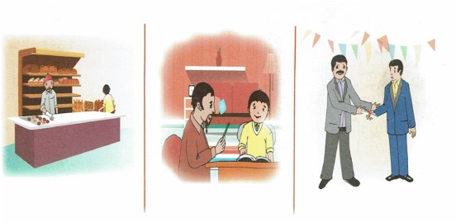  النشاط الأول:  يسرد المعلم النص المنطوق على مسامع التلاميذ مستعملا الإيحاء والإشارة بصوت معبر يثير انتياه المتعلم  مناقشة محتوى النص مع التلاميذ:  - شرح المفردات الصعبة: هات من القصة مرادفات الكلمات التالية: حزين - يأتيان - مظهره .  - ما هو نمط هذه القصة؟ حسب رأيك هذه قصة حقيقية؟ هل يمكن أن تحدث في الواقع؟  - ما هي الشخصيات الواردة في القصة؟ رامي في أي سنة يدرس ؟ ماذا لاحظ المعلم فريد على رامي ؟  - ماذا كتب في سجل ملاحظاته؟ ماذا فعل المعلم فريد ليعرف سبب حالة رامي؟ ماذا اكتشف؟  - كيف كان رامي قبل وفاة والده؟ متى توفي والده؟ ما الذي جعل رامي يعمل عند الخباز صباحا ؟  - ماذا قرر المعلم فريد لكي يساعد تلميذه رامي ؟ هل نجح المعلم فريد في مسعاه؟ كيف ذلك؟  - ماذا حصل بعد خمسة عشر عاما ؟ ماذا أصبح التلميذ رامي؟ في آخر الرسالة كتب رامي ابنك" "رامي" على ماذا تدل هذه العبارة؟ في رأيك هل هذه القصة حزينة أم سعيدة؟ لماذا ؟  النشاط الثاني:  أجرأة النص المنطوق تقسيم النص وتمثيل أدواره فرديا من طرف المتعلمين  الزمان و المكان و الشخصيات و الأحداث  استخلاص القيم الموجودة في النص صبر رامي - اهتمام المعلم وتقديم المساعدة له  التعبير عن المشهد :  عرض المشهد على السبورة  ما مهنة هذا الرجل؟ - وماذا يفعل الطفل؟  - مع من يتحدث المعلم؟ - كيف يبدو رامي؟  - ماذا طلب المعلم من رامي؟ أين يتواجدان؟  - من هؤلاء الأشخاص؟ - ما الحوار الذي دار بينهما؟ | مرحلة بناء التعلمات
يمثل احداث النص مع زملائه | اعادة سرد أحداث النص من طرف التلاميذ | الاستثمار

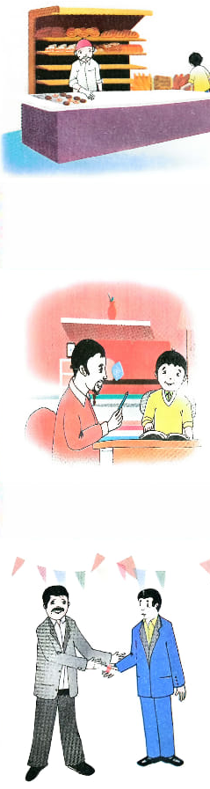
رامي طفل يتيم وفقير، يعمل في المخبزة منذ الصباح الباكر ليوفّر الطعام والدواء لوالدته المريضة، ولهذا يتغيب عن الدراسة، فكانت نتائجه متدنية.

عندما علم معلم رامي سبب تأخره وسوء نتائجه قرر مساعدته، فأحضر الطعام والدواء لوالدته، وخصص له وقتًا إضافيًا لتدريسه في المنزل.

وبعد عدة سنوات قام رامي بدعوة معلمه لحفل تخرجه من كلية الطب، وهذا تعبير منه على امتنانه لما قدمه له عندما كان تلميذًا.

السنة الرابعة المادة : لغة عربية
المقطع التعليمي(02): الحياة الاجتماعية الأسبوع : 2
الميدان : فهم المنطوق النشاط : تعبير شفوي (أستعمل الصيغ+ تراكيب)
الموضوع : ظروف المكان
مؤشرات الكفاءة : يعبر عن مشهد او صورة معروضة امامه ويبدي رأيه. يستعمل الصيغ في وضعيات تواصلية ذات دلالة

التقويم | الوضعيات التعلمية والنشاط المقترح | المراحل
يفهم السؤال ويجيب عنه | العودة إلى النص المنطوق :  - ما الذي فعله معلم رامي ؟ هل نحج رامي في الأخير ؟ | مرحلة الانطلاق
يجيب عن الأسئلة و يبني الصيغة  تعرف على الصيغة من خلال وضعية حقيقية  يستعمل الصيغة | النشاط الأول: بناء الجمل المحتوية على الصيغ المستهدفة بطرح الأسئلة .  - - أين رأى المعلم فريد الحزن الدفين في رامي ؟  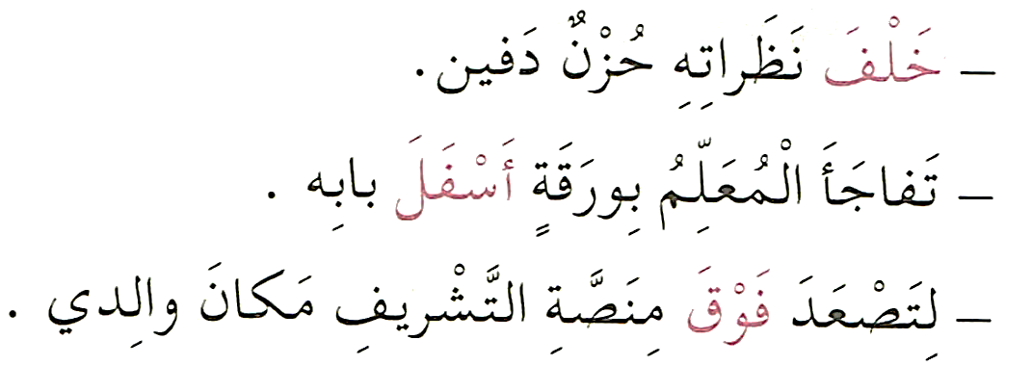  أين يوجد الحزن الدفين؟- أين وجد المعلم الورقة؟ - أين صعد المعلم؟  - علام تدل كلمة (خلف)؛ (أسفل)؛ (فوق)؟ - ما هو ظرف المكان؟  - ما هو السؤال الذي نطرحه لمعرفة المكان ؟  - تثبيت الصيغ بتجسيد وضعيات أخرى : أكمل الجمل بظرف مكان مناسب:-  - يجلس الطالب ______ المعلم. / الولد ______أصدقائه.  - الكتاب موجود ______ الرف. / السيارة ______ المنزل.  - انتظرتك ______ الباب. / يجلس الكلب______صاحبه.  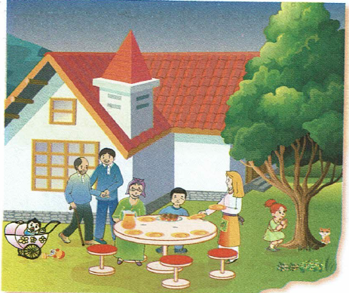  ظرف المكان يأتي كجواب على سؤال يبدأ بأداة استفهام " أين؟ "  المرحلة الثانية:  عبر عن المشهد باستعمال  ظروف المكان المناسبة | مرحلة بناء التعلمات
يوظف الصيغ في جمل مفيدة | مطالبة المتعلمين بوضع الصيغة المناسبة في جملة(شفويا)  وانتاج جمل تتضمن الصيغ  . | الاستثمار
السنة الرابعة المادة : لغة عربية
المقطع التعليمي(02): الحياة الاجتماعية الأسبوع : 2
الميدان : التعبير الشفوي النشاط : إنتاج شفوي
الموضوع : المعلم
مؤشرات الكفاءة : ينظم أفكاره ويرتبها ا نطلا قا من سندات. ويوظف الموارد المكتسبة بما يناسب الوضعيات

التقويم | الوضعيات التعلمية والنشاط المقترح | المراحل
يستذكر ويجيب | العودة الى النص المنطوق والتذكير بأحداثه  العودة الى النص المكتزب | مرحلة الانطلاق
يلاحظ ويستنطق المشهد  ويجيب عن الأسئلة  يلاحظ ويستنطق المشهد  ويجيب عن الأسئلة  يسرد النص المنطوق بأسلوبه | دعوة التلاميذ الى فتح الكتب و ملاحظة الصور في كتاب التلميذ ص 30 او توفيرها على السبورة  الصورة الأولى :  - ماذا تعرض لنا هذه الصورة؟  - صف لنا مظهر المعلم ؟  - من خلال النص المنطوق ما هي صفاته المعنوية؟  - بماذا قام المعلم فريد لكي يساعد رامي؟ ما رأيك فيما فعل؟  - ماذا كانت نتيجة ما قام به المعلم؟  - هل نسي رامي معلمه فريد؟ ماذا أصبح يعتبره؟  - كيف أراد أن يكرمه؟  - و أنت كيف تصف معلمك ؟  - ماذا يقدم لك معلمك ؟  - ما هو شعورك نحوه؟ ما هو واجبك اتجاه معلمك؟  - هل تعرف قولا مأثورا يظهر فضل المعلم؟  - لماذا يجب أن نظهر الاحترام للمعلم؟  من خلال ما سبق صف معلمك (معلمتك) متحدثا عما يقوم به من أجلك و مظهرا شعورك نحوه  و واجبك اتجاهه موظفا ظروف المكان  مرافقة التلاميذ أثناء التعبير بالتوجيه و التحفيز المناسب لإكسابهم مهارات توليد الأفكار وتنظيمها مع تشجيع الأداء الجيد.. | مرحلة بناء التعلمات
يربط بين الأحداث في منتوج شفوي | انتاج فقرة شفويا | الاستثمار

**أنتج شفهيًا الصفحة 30**

* الصفات التي تميز معلم رامي هي: الرحمة والتواضع، حبّ الخير ومساعدة الغير.

* معلمي إنسان طيب وحنون، ذو أخلاق عالية، يساعدني على التعلّم وعلى تحقيق أفضل النتائج، رغم صرامته إلا أنه بمثابة الأب الحقيقي.

* واجبي نحو معلمي هو احترامه وتقديره وطاعته والانتباه أثناء شرحه للدروس، وكذلك تحقيق نتائج جيدة لإدخال الفرحة إلى قلبه.

السنة الرابعة المادة : لغة عربية
المقطع التعليمي(02): الحياة الاجتماعية الأسبوع : 2
الميدان : فهم المكتوب النشاط : قراءة وقواعد نحوية
الموضوع : المعلم الجديد + الفاعل
مؤشرات الكفاءة : يفهم ما يقرأ ويعيد بناء المعلومات الواردة في النص المكتوب ويستعملها. يتعرّف على الفاعل و يعربه النص . يتعرف على الاسم و عناصره.

التقويم | الوضعيات التعلمية والنشاط المقترح | المراحل
يجيب شفويا عن الأسئلة | - كيف استقبل سكان القرية المعلم الجديد ؟  - ما هي صفاته؟ | مرحلة الانطلاق
يقرأ فقرات من النص قراءة صحيحة  بجيب عن الأسئلة  يكتشف الفاعل و يعربه اعرابا صحيحا  ينتج جملا  يثبت | النشاط الأول: يطلب المعلم من التلاميذ فتح الكتب ص 31 وقراءة النص قراءة صامتة.  تليها قراءة جهرية معبرة (تجسيد الأهداف الحس حركية(  يفسح الأستاذ المجال للمتعلمين للأداء مركزا على حسن القراءة وجودتها،  وعلى من لم يقرأ في حصة الأداء،(فقرة/فقرة(.  شرح وتوظيف عبارات أخرى من النص(كلماتي الجديدة كتاب التلميذ ص 32)  المستوى التذوقي: ما الذي وهب المعلم كل هذا التقدير والاحترام في القرية؟  هل يقتصر دور المعلم في القرية على التعليم فقط؟  ما هو شعورك نحو معلمك ؟ ما هو واجبك نحوه؟  النشاط الثاني: بناء الفقرة أو الجملة المتضمنة الظاهرة النحوية  طرح بعض الأسئلة لاستخراج الظاهرة النحوية المستهدفة:  - - أين وضع السائق حقائب المعلم ؟ بم شعر المعلم ؟  - وضع السائقُ الحقائب أمام باب المدرسة.  - شعر المعلمُ بامتعاض .  تسجيل الأجوبة على السبورة مع تلوين الظاهرة النحوية المستهدفة .  طرح الأسئلة:  - بما بدأت هذه الجمل؟ إذن ما نوعها ؟ اعرب الفعل وضعَ ؟  - الكلمات التي جاءت بعد الفعل ما نوعها؟ ما هي الحركة التي تظهر على آخرها؟  - من الذي وضع الحقائب؟ و من الذي شعر بالامتعاض؟  - إذن هما من قاما بالفعل، فماذا نسميهما؟ كيف نعربه ؟  أثبت: الفاعل هو اسم يدل على من قام بالفعل. يكون دائمًا مرفوعًا.  مثال يربي المعلمُ الأجيالَ.  نموذج إعراب  - الجملة: حَضَرَ المُعَلِّمُ.  حَضَرَ: فعل ماضٍ مبني على الفتح.  المُعَلِّمُ: فاعل مرفوع وعلامة رفعه الضمة الظاهرة على آخره | مرحلة بناء التعلمات
يجيب عن الأسئلة | - إنجاز التمرين في دفتر الأنشطة، التمرين رقم 4ص21  أكمل الجمل التالية بفاعل مناسب:  - يكتبُ ________ الدرسَ.  - زرعَ ________ الشجرةَ.  - قرأَ ________ الكتابَ.  حدد الفاعل في الجمل التالية:  - نجحَ الطالبُ في الامتحان.  - رسمَ الطفلُ لوحةً جميلةً.  - ساعدَ الطبيبُ المريضَ. | الاستثمار
السنة الرابعة المادة : لغة عربية
المقطع التعليمي(02): الحياة الاجتماعية الأسبوع : 2
الميدان : فهم المكتوب النشاط : قراءة وقواعد صرفية
الموضوع : المعلم الجديد + تصريف الفعل الماضي مع ضمائر المخاطب و الغائب
مؤشرات الكفاءة : يتعرف على كيفية تصريف الفعل الماضي مع ضمائر المخاطب والغائب و يغير ما يجب تغييره

التقويم | الوضعيات التعلمية والنشاط المقترح | المراحل
يفكر ويكتب | - ما المصيبة التي حلّت ببيت حميد ؟  - من الذي تدخل لمساعدته ؟ هل توصلوا لحل مناسب؟ | مرحلة الانطلاق
صحيحة  يكتشف الشخصيات  ويعبر عنها  يقرأ فقرات من  النص قراءة صحيحة  يجيب عن الأسئلة  يصرف الفعل الماضي مع ضمائر الغائب و المخاطب  يستنتج الخلاصة و يكتبها | النشاط الأول:  - يطلب المعلم من التلاميذ فتح الكتب ص 31 وقراءة النص قراءة صامتة.  - تليها قراءة جهرية معبرة (تجسيد الأهداف الحس حركية)  - يفسح الأستاذ المجال للمتعلمين للأداء مركزا على حسن القراءة وجودتها،  - وعلى من لم يقرأ في الحصتين السابقتين فقرة/فقرة.  المستوى الابداعي: ذكر النص بعض من فضائل المعلم على الناس. - أكمل من عندك بذكر شواهد أخرى.  ماذا كان سيفعل أهل القرية لو كان المعلم شيخا كبيرا و حكيما.  حدد الأفكار الجزئية للنص.  اقترح عنوانا آخر للنص.  النشاط الثاني: بناء الفقرة أو الجمل المتضمنة القاعدة الإملائية    العودة إلى النص المقروء وبناء الجمل بطرح أسئلة هادفة. ماذا تفقد المعلم ؟  كتابة الجمل المستهدفة على السبورة مع تلوين الظاهرة المستهدفة.  قراءة الجملة الأولى من طرف المعلم والمتعلمون ( يتم بناء الجمل تدريجيا بطرح الأسئلة)  من الذي تفقد المدرسة؟ - استبدل كلمة "المعلم" بضمير منفصل مناسب ؟  ماذا لو كانت معلمة ؟ لو كانوا معلم و معلمة ماذا نقول ؟ لو كانوا مجموعة معلمين ؟ معلمات؟  المستقبلون تسابقوا لحمل الحقائب نستبدل كلمة "المستقبلون" بالضمير المناسب فماذا نقول؟  كيف أخاطبهم؟ لو كان شخص واحد ماذا نقول؟ لو كانت أثنى ماذا نقول ؟ لو كانا رجلين؟  لو كانا بنتان ؟ مجموعة إناث ؟ ( في كل مرة يصرف المتعلم الفعل على الألواح مع الضمير)  من خلال إجابات التلاميذ تدون القاعدة على السبورة لتتم قراءتها ثم كتابتها على الكراس.  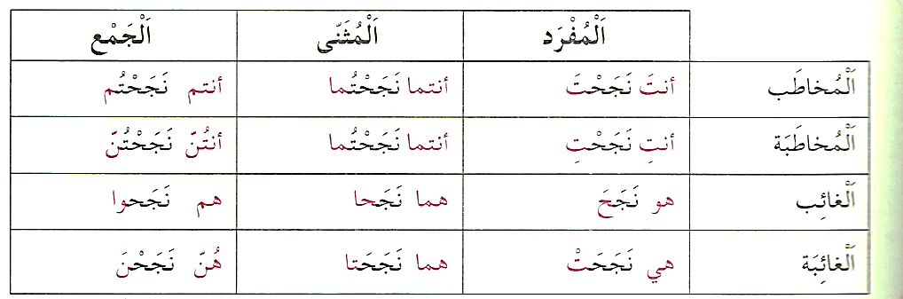  أثبت: | مرحلة بناء التعلمات
ينجز على دفتر الانشطة | - إنجاز التمارين في دفتر الأنشطة، التمرين ص 2117  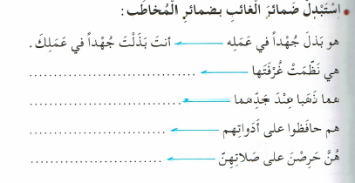 | الاستثمار
السنة الرابعة المادة : لغة عربية
المقطع التعليمي(02): الحياة الاجتماعية الأسبوع : 2
الميدان : فهم المكتوب النشاط : محفوظات
الموضوع : أمـــــيّ
مؤشرات الكفاءة : يقرأ المقطوعة ، ويدرك معناها الإجمالي و القيم المتضمنة فيها و يمسرحها

النص . يتعرف على الاسم و عناصره.

التقويم | الوضعيات التعلمية والنشاط المقترح | المراحل
يجيب عن الأسئلة. | السياق: هي نبع الحنان، و شعاع الحب الذي ينير دروب حياتنا بلمسة يدها يزول التعب، وبصوتها تهدأ النفس وتطمئن.  التعليمة: من هي أحب الناس إلى قلبك ؟ هل تحبها ؟ | مرحلة الانطلاق
يستمع لقراءة المعلم  يفهم المعنى الإجمالي  يجيب عن الأسئلة  يقرأ المقطوعة  إجماليا | المرحلة الأولى.  - عرض المعلم المحفوظة باستعمال الوسيلة المناسبة.  - قراءة جهرية من طرف المعلم تليها قراءات فردية  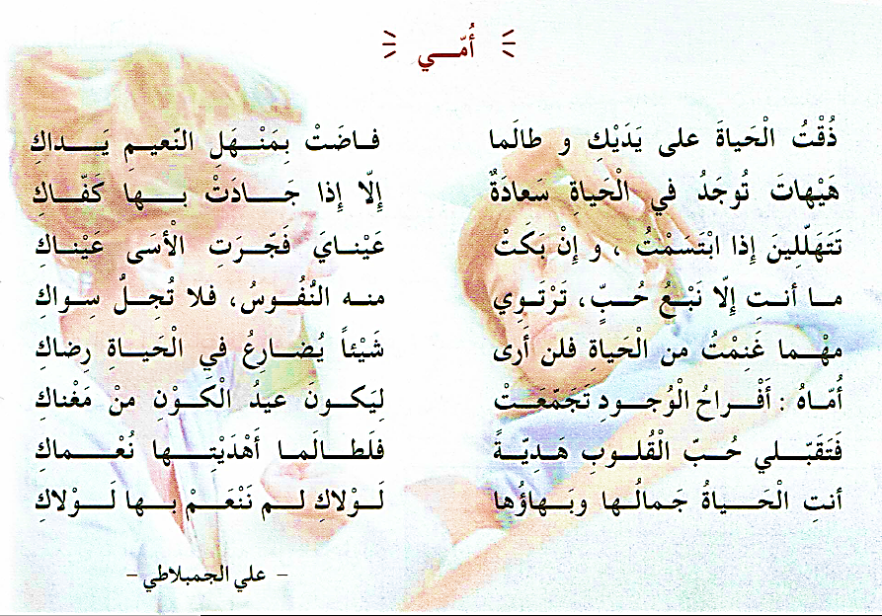  مناقشة محتوى القصيدة من خلال الأسئلة الموجهة:  قراءة نص المقطوعة قراءة صامتة وواعية، مع التفكير في الإجابة عن السؤال:  - عم تتحدث المحفوظة؟ ما البيت الذي يدل على أن الأم هي نبع الحنان؟  - استخرج البيت الذي معناه كالاتي: "تفرحين لفرحي، وتحزنين لحزني"؟  - هل تسعد في الحياة دون رضى الام؟ دعم اجابتك ببيت من المحفوظة.  - ما هو واجبنا تجاه الأمهات؟  - من يذكرني بالآية الدالة على أمر الله للإنسان بالإحسان للوالدين؟  المرحلة الثانية. يتم تجزئة المحفوظة إلى أجزاء على أن يستظهر التلاميذ كامل المحفوظة في أخر المقطع.  - التدريب على قراءة أبيات المحفوظة بيتا بيتا.  - ترديد أبيات المحفوظة مع احترام الإيقاع والنغمة تبعا للمعنى والأسلوب الموظف.  - يكون الترديد للمحفوظة فرديا، أولا، بإيقاع صوتي مناسب. | مرحلة بناء التعلمات
يستظهر | - طرح أسئلة أخرى قصد الإلمام بالموضوع  - استظهار المحفوظة. | الاستثمار

السنة الرابعة المادة : لغة عربية
المقطع التعليمي(02): الحياة الاجتماعية الأسبوع : 2
الميدان : فهم المكتوب النشاط : المطالعة
الموضوع : الوزيعة .
مؤشرات الكفاءة : يقرأ المتعلم نص المطالعة و يستفيد من أفكاره، ويعيد صياغة الفكرة الأساسية

النص . يتعرف على الاسم و عناصره.

التقويم | الوضعيات التعلمية والنشاط المقترح | المراحل
يكتب ما يسمع ويقرأ | تذكر الأفكار الرئيسية للنص و تلخيص النص بشكل عام (شفويا)- يمكن اعتماد نص خارجي للمطالعة | مرحلة الانطلاق
يقرأ النص  يجيب عن أسئلة التعمق  يبني أفكارا جديدة | نص الوزيعة 01 (الكتاب المدرسي ص40 )  الوزيعة  تُسَمَّى أَيْضًا "التُّوَيْزَةُ" مِنَ العَادَاتِ الاجْتِمَاعِيَّةِ الجَزَائِرِيَّةِ، وَهِيَ عَمَلِيَّةٌ تَضَامُنِيَّةٌ بَيْنَ أَفْرَادِ المُجْتَمَعِ.  تُجَسِّدُ التَّكَافُلَ الَّذِي يَقْضِي عَلَى الفُرْقَةِ، فَيَقُومُ أَفْرَادُ الحَيِّ أَوِ القَرْيَةِ بِإِعَانَةِ صَاحِبِ الحَاجَةِ دُونَ أَنْ يَطْلُبَ مِنْهُمْ ذَلِكَ، وَهَذَا مَبْدَأُ المُسَاعَدَةِ الَّذِي لَا يَحْتَاجُ لِدَعْوَةٍ مُسْبَقَةٍ.  - يقرأ المعلم النص قراءة جهرية معبرة أو يوزع نص المطالعة على التلاميذ مع التوقف عند العنوان  - يقرأ المتعلمون النص قراءة بليغة مؤدية لمعانيه متفاعلة مع أحداثه ( فرديا أو في مجموعات).  - بعد الانتهاء من القراءة فتح المجال للتلاميذ بطرح تساؤلاتهم ومناقشتها و الإجابة عليها  - يمكن للمعلم التدخل بطرح أسئلة تدريجية تستهدف الفهم و الإجابة عنها  - التعمق أكثر في النص بتجاوز المعنى العام و التطرق إلى جزئياته و قيمه  - يتحدث المتعلمون عما استفادوا من قراءته | مرحلة بناء التعلمات
تقويم الإنجاز | يلخص النص و يستخرج القيم المستوحاة منه  ويعرض إنتاجه | الاستثمار

السنة الرابعة المادة : لغة عربية
المقطع التعليمي(02): الحياة الاجتماعية الأسبوع : 2
الميدان : تعبير كتابي النشاط : انتاج كتابي
الموضوع : المعلم الجديد
مؤشرات الكفاءة : يتصرف في النص ويثريه بأنماط مختلفة في وضعيات ملائمة وينظم إنتاجه وفق نمط النص السردي.

النص . يتعرف على الاسم و عناصره.

التقويم | الوضعيات التعلمية والنشاط المقترح | المراحل
يجيب عن الأسئلة | - من هو الشخصية الرئيسية  - من الذي دفع مكانه ؟ كيف سيساعد أرزقي جاره ؟ | مرحلة الانطلاق
يفهم التعليمة  يكمل قائمة الأحداث و يرتبها  يبني افكاره على شكل قائمة | النشاط 01 – تمثل الصور مرافق المدرسة و الأشخاص الذي نلتقي بهم يوميا فيها ، صف ما تراه في كل صورة:  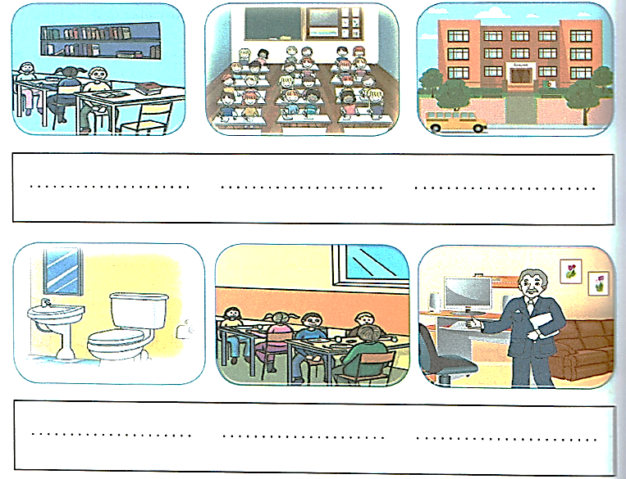  - بعد الانتهاء من القراءة املأ البطاقة التالية :  النشاط 02: يكتب حول معلمه:  التعليمة:  "للمعلم دور أساسي في بناء شخصية الطالب وتنمية المجتمع.  اكتب نصاً تعبيريًا تتحدث فيه عن أهمية المعلم ودوره في حياة التلميذ، مع إبراز القيم التي يزرعها في نفوس الأجيال. استشهد بمواقف واقعية أو أمثلة تعكس أثر المعلم في حياة الفرد والمجتمع، وبيّن واجبنا تجاه المعلم تقديراً لدوره.  نقاط مساعدة:  - من هو المعلم في نظرك؟  - ما الصفات التي يجب أن يتحلى بها المعلم الجيد؟  - كيف يساعدك المعلم في الدراسة؟  - هل هناك موقف تتذكره أظهر فيه المعلم اهتمامًا بك أو بزملائك؟ | مرحلة بناء التعلمات
تقويم الإنجاز | - يستعمل المتعلم الروابط المناسبة بين الجمل ليشكل فقرة. | الاستثمار

أسئلة تمهيدية قبل الكتابة:
- من هو المعلم في نظرك؟
- ما الصفات التي يجب أن يتحلى بها المعلم الجيد؟
- كيف يساعدك المعلم في الدراسة؟
- هل هناك موقف تتذكره أظهر فيه المعلم اهتمامًا بك أو بزملائك؟

✍️أسئلة تساعد على بناء الفقرات:

📌 المقدمة:
- لماذا يُعدّ المعلم شخصية مهمة في المجتمع؟
- ما العلاقة بين العلم وتقدم الأمم؟

📌 العرض:
- ما المهام التي يقوم بها المعلم داخل القسم؟
- كيف يؤثر المعلم في سلوك التلاميذ؟
- ما الفرق بين المعلم الذي يشرح فقط والمعلم الذي يوجه ويربّي؟
- كيف يُظهر المعلم اهتمامه بتلاميذه؟
- هل يمكن للمعلم أن يغيّر حياة تلميذ؟ كيف؟

📌 الخاتمة:
- كيف يجب أن يكون احترامنا للمعلم؟
- ما واجبنا تجاه المعلمين الذين يضحّون من أجل تعليمنا؟

المُعَلِّمُ نُورُ العُقُولِ
المُعَلِّمُ هُوَ رَكِيزَةُ العِلْمِ وَنُورُ العُقُولِ، فَبِفَضْلِهِ نَتَعَلَّمُ القِرَاءَةَ وَالكِتَابَةَ، وَنَفْهَمُ مَعَانِي الحَيَاةِ، وَنَسْتَعِدُّ لِبِنَاءِ المُسْتَقْبَلِ.
يُعَلِّمُنَا المُعَلِّمُ بِصَبْرٍ وَحِكْمَةٍ، وَيُوَجِّهُنَا إِلَى الطَّرِيقِ الصَّحِيحِ، وَيَغْرِسُ فِينَا قِيَمَ الصِّدْقِ وَالاحْتِرَامِ وَالاجْتِهَادِ. فَهُوَ لَيْسَ مُجَرَّدَ نَاقِلٍ لِلْمَعْرِفَةِ، بَلْ هُوَ مُرَبٍّ وَقُدْوَةٌ فِي السُّلُوكِ وَالأَخْلَاقِ.
لَا يُمْكِنُ أَنْ نَنْسَى دَوْرَ المُعَلِّمِ فِي تَشْجِيعِنَا وَمُسَاعَدَتِنَا عِنْدَ الضُّعْفِ، فَهُوَ يُؤْمِنُ بِقُدْرَاتِنَا وَيَدْفَعُنَا لِلتَّقَدُّمِ وَالنَّجَاحِ.
فِي الخِتَامِ، يَجِبُ عَلَيْنَا أَنْ نَحْتَرِمَ المُعَلِّمَ وَنُقَدِّرَ جُهُودَهُ، لأَنَّهُ يَبْنِي الأُمَمَ بِالعِلْمِ وَيُرَبِّي الأَجْيَالَ عَلَى القِيَمِ وَالمَعْرِفة

